**Санкт-Петербургское государственное автономное дошкольное**

**образовательное учреждение «Детский сад комбинированного вида № 15**

**Колпинского района Санкт-Петербурга»**

**Мастер класс**

**тема:**

**«Кукла — оберег»**

**для родителей средней группы № 8**

**Подготовила и провела**

**воспитатель**

**Потехина Наталья Викторовна**

**2017 г**

Цель:

Взаимодействовать с родителями в соответствии с Федеральным государственным образовательным стандартом дошкольного образования, по вопросам образования ребенка, непосредственного вовлечения их в образовательную деятельность.

Задачи:

- Познакомить родителей с художественным творчеством и духовным наследием русского народа через приобщение к созданию обрядовых кукол.

- Обучить приемам работы с тканью как поделочным материалом для создания народной тряпичной куклы.

- Пробудить у родителей интерес к русской народной культуре.

- Познакомить с русскими традициями.

- Научить изготовлять игровую куклу - оберег на счастье.

Здравствуйте, дорогие гости!

Мы рады видеть вас на нашем мастер-классе.

В былые времена наши бабушки и прабабушки собирались на посиделки, где общались, обсуждали сельские новости, пели песни, рукодельничали, делились секретами творчества. И одним из видов творчества было изготовление тряпичных кукол. Рукотворные куклы на протяжении веков сопровождали быт крестьян. Они бережно хранились в сундуках и передавались из поколения в поколение. Малым детям кукол делали мамы, старшие сёстры, бабушки, а детей постарше обучали специально традиционным приёмам изготовления куклы. И уже к пяти годам простейшую тряпичную куклу могла сделать любая девочка. А начинали девочек учить изготовлять куклы уже с трёхлетнего возраста. В русских крестьянских семьях игру в куклы не считали пустой забавой, а наоборот, всячески поощрялась. Крестьяне верили, что чем больше девочка играет, тем счастливее и благополучнее будет её жизнь. В некоторых избах кукол насчитывалось не менее сотни. Изготовлять кукол было не трудно, крестьянские куклы были очень простыми, делались в основном из тряпочек с помощью традиционных приемов.  
 Сегодня русские народные тряпичные куклы переживают свое второе рождение и всё больше и больше современных людей начинают интересоваться не только их изготовлением, но и народными обрядами, связанными с ними, культурой и традициями Древней Руси.

Традиционные русские народные куклы были игровые, обрядовые и обереговые.   
 ***Игровые куклы*** предназначались ребенку в самом малом возрасте. С игровыми куклами всё просто. Эти куколки использовались для детских игр и забав. Названия у кукол были самые простые и отражали сущность и принадлежность куклы.

Кукла «Утешница». Эту куколку няни носили всегда в своём кармане. А когда ребёнок грустит, плачет или капризничает, тогда из кармана доставали куколку и с её помощью утешали плачущего малыша. И даже говорят, что последние слёзки на личике ребёнка вытирали подолом юбочки этой куколки. Само название этой куколки говорит о многом. Утешница была самым сильным и верным средством от детских слез.  
 Куколка « Зайчик на пальчик». Чаще всего делали детям с трёх лет, чтобы они имели собеседника. Зайчик одевался на пальчик и был всегда рядом. Эту игрушку раньше родители давали детям, когда уходили из дома, и если становится скучно или страшно к нему можно обратиться как другу, пожаловаться или просто поиграть.  
 Кукла «Хороводница» - очень весёлая и забавная игрушка. И сделать её своими руками несложно. Кукол лучше делать сразу пару – одну для левой, а другую для правой руки. Эта тряпичная кукла была и остаётся не только забавой, но и своеобразным тренажером. Чтобы Хороводница расправила свои юбочки надо быстро вращать пальчиками палочку, на которой закреплена кукла. Такое движение готовило ручки девочки к работе пряхи. Если совсем не получается вращать одной рукой, то куклу можно поместить между двух ладоней и при этом совершать движение, как будто потираете руки.

***Обрядовые куклы***

Кукла **«Десятиручка»** Это обрядовая многорукая кукла "Десятиручка". Ее делали из лыка или соломы 14 октября на Покров, когда садились за рукоделие. В изготовлении используются нитки красного цвета, который является обережным. На низ сарафана вкруговую привязывается обязательно 9 красных ниточек-бантов. Куколка предназначалась для помощи девушкам, готовящим свое приданое, и женщинам в разных делах, таких как ткачество, шитье, вышивка, вязание и т. д.

Кукла **«Неразлучники»** - это обрядовая кукла, которая является символом и оберегом крепкого семейного союза, семейного счастья. Эта пара кукол особенная. Делается она на одной руке, тем самым женское и мужское начала соединяются в единое неразрывное целое, ведь после свадьбы супружеской паре предстоит вместе идти по жизни рука об руку. В русской свадебной традиции такую куклу дарили в день свадьбы. Она подвешивалась во главе свадебного поезда и отводила недобрые взгляды на себя. После свадьбы Неразлучники хранились в доме как оберег семейных отношений и верности. Посередине руки, между мамой и папой, со временем привязывали кисточки по числу появлявшихся в семье деток.

«Рождественская Коза». Традиционно коза символизирует богатство, обильный урожай, здоровье и жизнеспособность, а так же прекрасный образ новогоднего праздника и веселья. Куклу Козу делают на святки, когда празднуют переход к Новому году. Коза – непременный участник святочного рождественского обхода дворов, ряжения. Коза – символ жизненной силы и эту силу она должна была принести хозяину избы и его земле, полю, чтобы лучше родился хлеб.  
 «Купавка» - кукла – однодневка, олицетворяла начало купаний. Делали эту куколку на крестообразной основе специально для праздника Ивана Купалы. Затем наряжали в красивую женскую одежду, на руки вешали ленточки, таким образом девушки загадывали желание и отправляли плыть по реке, а ленточки, привязанные к её рукам, забирали с собой людские болезни и невзгоды.  
 «Желанница» - обрядовая кукла была у каждой девушке в деревне. Показывать её никому нельзя. Загадаешь желание, пришьёшь в подарок на платьице кукле бусинку, например и зеркальце поднесешь к личику – «Гляди какая ты красивая. А за подарок моё желание исполни» А потом спрячешь свою подружку в укромное местечко до поры. Можете не верить, но все, что попросишь, исполнялось.  
А вот к празднику Светлой Пасхи готовились особенно и изготовлялди вот таких кукол.

«Вербница» - эту куколку делали задолго до праздника. Она символизирует весеннее пробуждение природы и олицетворяет собой женщину, идущую в церковь освящать вербу. Делали куклу накануне Вербного Воскресения. Цветовую гамму старались выдерживать весеннюю, приближенную к цветам вербы.  
 К паре к Вербнице делалась Пасхальная кукла. Она символизирует женщину, которая идёт на Пасху в церковь освещать кулич, яйца. Выполняется кукла в красных цветах. Лицо такой куколки обязательно должно быть красное. В ручках куколка держит то, что она несет на освещение в храм. Изготовление этой куклы считалось таким же обязательным занятием перед Пасхой, как и роспись яйца.  
 Пасхальная голубка – это куколка не для игры, а вешалась под образа в красный угол. Пасхальная голубка – яркая кукла красного цвета (от названия праздника «Пасха красная») и напоминает голубя. Голубь в христианстве – символ Благой вести о Воскресении Христа. Эта куколка подарочная, делается для конкретных людей, с мыслями о них и пожеланиями всего наилучшего. Пасхальная голубка – символ благой вести, символ возрождения, воскрешения и жизни вечной.  
 «Пасхальный зайчик» Игрушка была не простая – с сюрпризом. Чтобы доставить ребенку двойную радость от получения такой игрушки, в неё вкладывали сюрприз – пасхальное яйцо или куличек. А когда взрослые дарили детям этот подарок, то приговаривали : «Это тебе гостинец от зайчика». Вот откуда и появилась эта фраза.

А вот ***куклы - обереговые*** были для крестьян защитой от болезней, несчастий, злых духов. Делались такие куклы на охрану здоровья детей, охрану дома. Для их изготовления нужно было знать особые приёмы, начитывались молитвы. Обереги никогда не продавались. Куклы – обереги передавались от матери к дочери. Они были наделены особой силой, энергией семьи и помогали своим хозяевам от невзгод, спасали от нечистой силы, приносили в дом счастье.

**Куколка "Крупеничка"**. Другие названия "Зернушка", "Горошинка" – это оберег на сытость и достаток в семье (на хозяйственность). Традиционно эту куклу наполняли гречишным зерном или пшеницей. Это главная кукла в семье. Первые горсти при посеве зерна брали из мешочка, сшитого в образе этой куколки.

После уборочной страды куколку вновь наполняли отборным зерном уже нового урожая.

**Кукла «Кубышка — Травница».** Чтобы воздух в избе был чистый, изготавливали полезную куколку "Кубышку-Травницу". Подвешивали ее там, где воздух застаивался или над колыбелью ребенка. Эта кукла наполнена душистой лекарственной травой. Куколку необходимо помять в руках, пошевелить, и по комнате разнесется травяной дух, который отгонит духов болезни.

**Куклы «День и Ночь»** - куклы-обереги жилища. Куколки оберегают смену дня и ночи, порядок в мире. Днем выставляют вперед светлую, а ночью - темную.

**Кукла «Колокольчик»** - куколка добрых вестей. Родина куколки - Валдай. Оттуда и пошли валдайские колокольчики. Колокольчик звенел под дугой на всех праздничных тройках. Эта куколка веселая, задорная, приносит в дом радость и веселье. Оберег хорошего настроения. Даря Колокольчик, человек желает своему другу получать только хорошие известия и поддерживает в нем радостное и веселое.

**«Подорожница»** - верный хранитель в дорогу и дарится тому, кто уезжает путешествовать. В своем мешочке она несет или горсть земли, или немного золы и еще можно добавить туда кусочек хлебушка или зернышко, чтобы путник был сыт.

Общие правила изготовления

* Для изготовления кукол-оберегов необходимо использовать только натуральные материалы (лучше, если и сами материалы будут изготовлены вручную).
* Ткань для куклы должна быть новой и не крашеной. Не стоит забывать, что любая отметина или узор может привести к результатам, очень далёких от ожидаемых. Однако, можно, а иногда — нужно, использовать для изготовления ношенную одежду. Особенно, если необходимо направить энергию на определённого человека.
* Нельзя использовать ножницы или любые другие колюще-режущие инструменты; если в процессе ткань нужно разделить — она рвётся руками. То же самое касается и ниток.
* Наматывание ниток должно происходить только по часовой стрелке и не иначе! В противном случае нарушается естественный ход событий, и результат может быть прямо противоположным.
* Необходимо уделять внимание цветам: ткань для куклы используется только белого цвета, а нитки — преимущественно красные. Цвет же одежды и украшений выбирается либо из личных предпочтений мастера, либо в зависимости от его сакрального значения.
* Изготавливать куклу-оберег нужно вдали от посторонних глаз, особенно мужских.
* Нельзя использовать стол или любую другую подставку, кроме своих коленей, а также прерывать процесс изготовления даже на короткое время.
* Во время изготовления куклы необходимо думать либо о своей просьбе, либо о чём-то хорошем. В противном случае она зарядится отрицательной энергией и в несколько раз усилит существующую проблему.
* Тряпичная кукла-оберег должна быть безликой. Даже подобие лица может стать «входными воротами» для нечистой силы и сильно отразиться на результате. Кроме этого, рисуя лицо, мастер невольно представляет кого-то из своих знакомых, что направит поток энергии в конкретное русло.

И сейчас многие люди продолжают чтить традиции предков, их дома неизменно украшает сделанная своими руками кукла оберег. Именно про изготовление такого талисмана и будет наш сегодняшний мастер-класс.

**Кукла на счастье**

Славянские обережные куклы очень разнообразны. Для привлечения счастья, например, создавали **Счастливицу** - маленькую трогательную куколку с длинной косой – символом долголетия и крепкого здоровья. Это игровая кукла, поэтому, чтобы закрепить прическу, используется игла.

Понадобятся такие материалы:

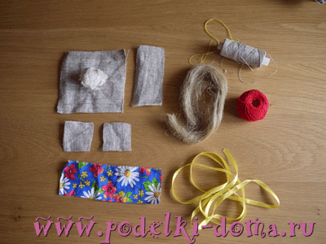

* льняная ткань: квадрат для тела, прямоугольник для ног и пара маленьких квадратиков для обуви;
* прямоугольник цветастой ткани для сарафана;
* лен;
* вата;
* красные нитки;
* нитки цвета льна;
* игла;
* ленточка для косы.

Начинаем делать куклу на счастье с того, что в середину квадратного кусочка кладем вату и перевязываем нитью.

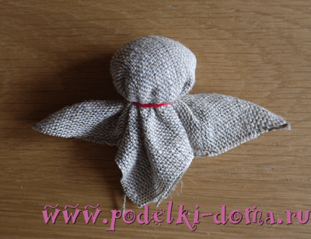

Делаем руки: загибаем уголок, края подворачиваем к середине и перевязываем нитками.

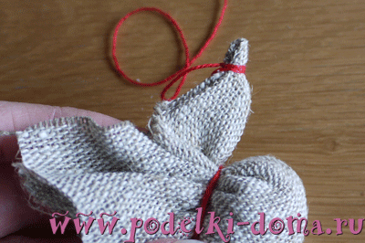Прямоугольник ног сворачиваем трубочкой, складываем вдвое и перевязываем.

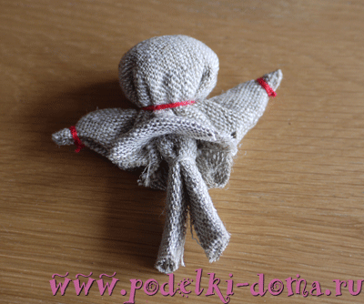

Вставляем его под «рубаху» и снова перевязываем.

Из маленьких квадратиков делаем обувь, перевязывая их вокруг ног льняной ниткой.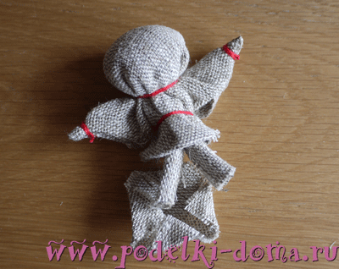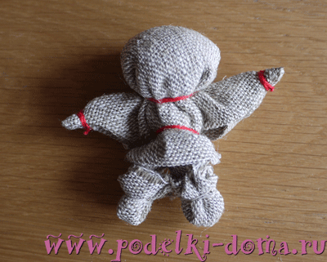

Из цветастой ткани шьем русские одежды – сарафан. Сшиваем ткань на спине, по горлу делаем наметку и подтягиваем, создавая складки, через плечи перекидываем бретельки. Сарафан должен выйти такой длины, чтобы из-под него виднелась обувь.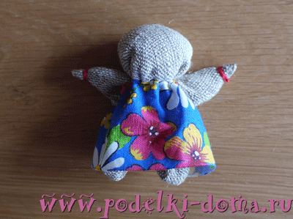

Из льна тщательно вычесываем весь мусор и куски волокон.

Делим на 2 части.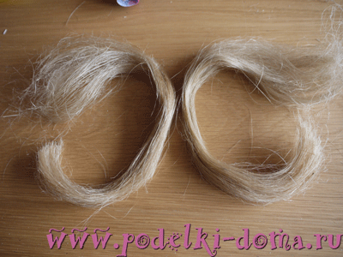

Одну из них пришиваем спереди назад.

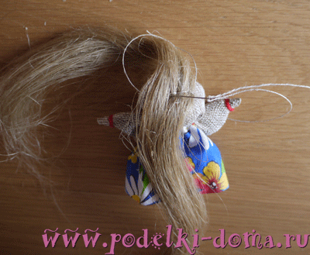

Вторую кладем перпендикулярно и пришиваем по пробору.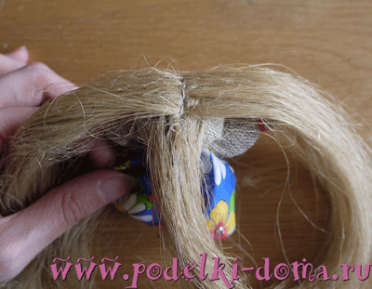

Красиво укладываем волосы и приматываем к шее куклы.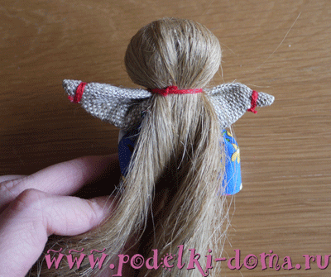

Заплетаем толстую косу, которую завяжем лентой.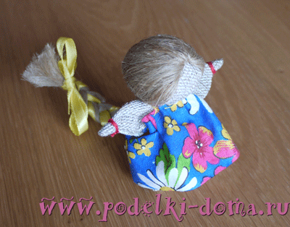

**Кукла ручной работы для привлечения в дом счастья, успеха и благополучия готова!**